JSP et SERVLET

## Objectifs

* Utilisation du RequestDispatcher
* Passage de paramètre sur l’url

## Programme

* AcceptInput.html: Accepte deux valeurs numériques et une opération comme entrée utilisateur. Ces valeurs d'entrée numérique sont passées comme paramètres à CalculServlet.java.
* CalculServlet.java: Effectue les calculs.
* Calculate.jsp : Affiche le rêsultat

## Etapes :

1. Créer un projet web
2. Crée une page HTML AcceptInput.html

<html>

<body>

<h2>Opérations Arithmétiques</h2>

<form method=*"post"* action=*"calcul"*>

<input type=*"radio"* name=*"op"* value=*"add"*>Addition <br>

<input type=*"radio"* name=*"op"* value=*"sub"*>Soustraction<br>

<input type=*"radio"* name=*"op"* value=*"div"*>Division<br>

<input type=*"radio"* name=*"op"* value=*"mul"*>Multiplication<br>

<br>

Entrer le premier nombre: <input type=*"text"* name=*"num1"* value=*""*> <br>

Entrer le second nombre: <input type=*"text"* name=*"num2"* value=*""*> <br>

<br>

<input type=*"Submit"* value=*"Calculer"*>

</form>

</body>

</html>

1. Crée une page HTML Calculate.jsp

<%-- Import the Java packages --%>

<%@ page language=*"java"*%>

<html>

<body>

<%-- Displaying the option selected --%>

L'opération mathématique est:

<%=request.getParameter("final_output")%>

<br>

The Result is : <%=request.getParameter("in")%>

</body>

</html>

1. Crée CalculServlet.java

package com.controleur;

…

public class CalculServlet extends HttpServlet {

private static final long serialVersionUID = 1L;

…

protected void doPost(HttpServletRequest request, HttpServletResponse response) throws ServletException, IOException {

/* Retrieving the value of radio button */

String str = request.getParameter("op");

String param1 = request.getParameter("num1");

String param2 = request.getParameter("num2");

String final_output = "";

/* Declaring integer variable for performing calculation */

int num1 = 0;

int num2 = 0;

int num3 = 0;

/* Converting strings values into integer */

num1 = Integer.parseInt(param1);

num2 = Integer.parseInt(param2);

/* Checking which mathematical function is selected by the user */

if (str.equals("add")) {

num3 = num1 + num2;

final_output = "Addition";

}

if (str.equals("sub")) {

num3 = num1 - num2;

final_output = "Soustraction";

}

if (str.equals("div")) {

num3 = num1 / num2;

final_output = "Division";

}

if (str.equals("mul")) {

num3 = num2 * num1;

final_output = "Multiplication";

}

Integer in = new Integer(num3);

//construction de l'url de redirection

String url="Calculate.jsp?final_output="+final_output+"&in="+in;

//redirection JSP avec passage de parametre sur l'url

RequestDispatcher disp=request.getRequestDispatcher(url);

disp.forward(request, response);

}

}

1. web.xml

….

<servlet>

<description></description>

<display-name>CalculServlet</display-name>

<servlet-name>CalculServlet</servlet-name>

<servlet-class>com.controleur.CalculServlet</servlet-class>

</servlet>

<servlet-mapping>

<servlet-name>CalculServlet</servlet-name>

<url-pattern>/calcul</url-pattern>

</servlet-mapping>

……

1. Test http://localhost:8080/lab4/AcceptInput.html

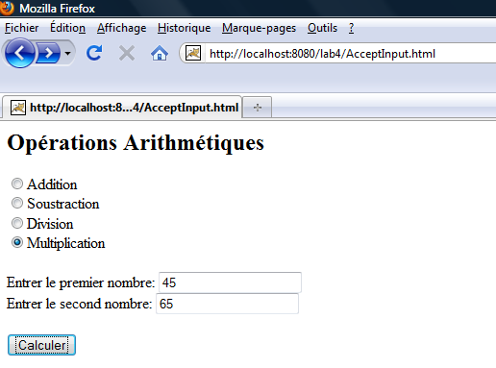

1. Remplir et envoyer

